Дата: 16.04.

Клас: 1 – Б

**Предмет: *Фізична культура***

Тема: Організовуючі вправи. ЗРВ для формування правильної постави. Танцювальні кроки, танцювальні імпровізаційні вправи. Рухлива гра.

**Мета** : *ознайомити із танцювальними кроками, танцювальними імпровізаційними вправами; формувати у дітей знання організуючих і стройових вправ, знання правил шикування в шеренгу; тренувати у виконанні організовуючих вправ та різновиди ходьби і бігу; продовжити знайомство з новими рухливими іграми; сприяти вихованню морально-вольових якостей: витривалості, сили, спритності, здорового способу життя.*

Хід уроку

***Під час дистанційного навчання дуже не хочеться вставати з ліжка, особливо дітям. Для того, щоб ранок розпочинався з користю, рекомендуємо зайнятись разом зарядкою. І корисно і приємно. У сьогоднішніх відео діти виконають ряд фізичних вправ, які легко виконувати вдома. Ніяке обладнання чи спортзал не потрібно!***

**І. ВСТУПНА ЧАСТИНА**

* 1. **ТБ під час виконання фізичних вправ вдома.**

[***https://www.youtube.com/watch?v=haAfK10vH7s***](https://www.youtube.com/watch?v=haAfK10vH7s)

* 1. **Організовуючі та стройові вправи. а) Шикування в шеренгу**

<https://www.youtube.com/watch?v=WPwFBDLQ0xQ>

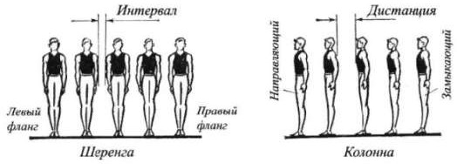

б) Організовуючі та стройові вправи.

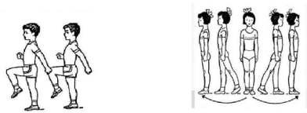

**ІІ. ОСНОВНА ЧАСТИНА**

1. **ЗРВ для формування правильної постави**

<https://www.youtube.com/watch?v=-KGiS5KCfwI>

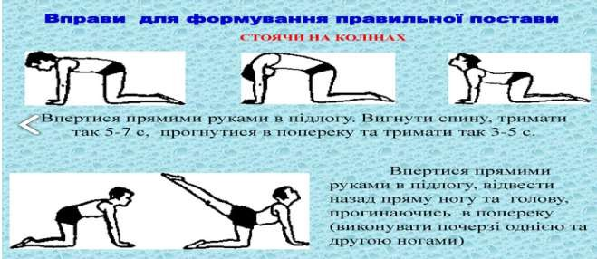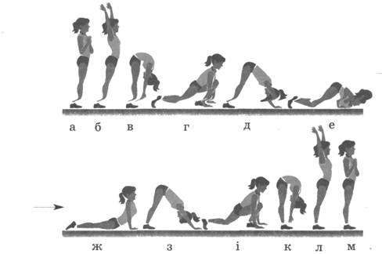

1. **Танцювальні кроки, танцювальні імпровізаційні вправи**

<https://www.youtube.com/watch?v=Gz7L9x4P3x4>

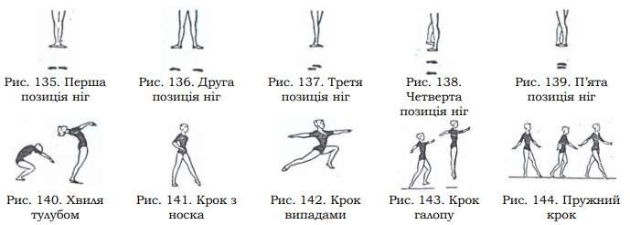

**ІІІ. ЗАКЛЮЧНА ЧАСТИНА**

Рухлива гра

<https://www.youtube.com/watch?v=TixKeFFvGq0>

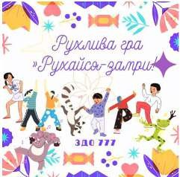

***Бажаю вам гарного настрою і міцного здоров’я!***